Tendres moelleux au chocolat
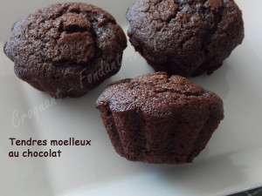 Pour 10 petits moelleux
- 60 g de beurre
- 160 g de crème liquide
- 150 g de chocolat
- 60 g de sucre glace
- 35 g de farine
- 5 g (1,5 càc) de levure
- 4 blancs d'œufs (130 g pour moi)
empreintes à briochettes - Préchauffage du four à 180°C

Préparer un beurre noisette : Mettre le beurre à chauffer dans une petite casserole. Il va se mettre à grésiller. Dès que le beurre ne chante plus, retirer la casserole du feu.
Mettre le chocolat à fondre dans la crème à feu doux ou au micro-ondes.
Remuer pour obtenir une crème lisse.
Ajouter le sucre glace, la farine, la levure et le beurre noisette.
Remuer avant d'incorporer les blancs d'œufs.
Lorsque la pâte est bien homogène, la répartir dans les empreintes en les remplissant aux ¾.
Enfourner pour 15 à 20 minutes.
Laisser refroidir dans les moules avant de démouler délicatement.

